Создание диаграммы Stateflow
Диаграмма Stateflow является графическим представлением конечного автомата, состоящего из состояний, переходов и данных. Диаграммы Stateflow используются для описания того, как алгоритм MATLAB или модель Simulink реагируют на внешние входные сигналы, события и условия, зависящие от времени.
Пример простейшей диаграммы Stateflow приведен на рисунке 1. Данная диаграмма, описывающая логику работы полупериодного выпрямителя, содержит два состояния, помеченные как «On» и «Off». В состоянии «On» выходной сигнал y равен входному сигналу x, в состоянии «Off» выходной сигнал обнуляется. Переходы между состояниями происходят, когда входной сигнал пересекает некоторый порог t0. Действия в каждом состоянии обновляют значение y в каждый момент времени.
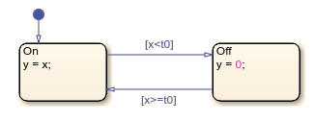
Рисунок 1 – Пример диаграммы Stateflow
Редактор Stateflow является графической средой для разработки диаграмм состояний переходов, блок-схем, таблиц состояний переходов и таблиц истинности. Прежде чем открыть редактор Stateflow, необходимо выбрать режим выполнения диаграммы, который наилучшим образом соответствует вашим задачам.
- Чтобы смоделировать условную, основанную на событиях и времени логику для периодических или непрерывных алгоритмов Simulink, диаграмма Stateflow включается как блок в модель Simulink. Для этого в командной строке MATLAB необходимо ввести:
sfnew название % create chart for simulation in a Simulink model
где вместо название необходимо задать название модели, например, rectify.
Simulink создаст модель с указанным названием, содержащую пустой блок Stateflow Chart. Чтобы открыть редактор Stateflow, дважды щелкните по блоку диаграммы.
- Чтобы спроектировать допускающий повторное использование конечный автомат и логику его синхронизации для приложений MATLAB, необходимо создать автономную диаграмму Stateflow, которую можно запускать как объект MATLAB. Для этого в командной строке MATLAB необходимо ввести:
edit название.sfx % create chart for execution as a MATLAB object
где вместо название необходимо задать название диаграммы, например, rectify.
Если файл rectify.sfx не существует, редактор Stateflow создаст пустую диаграмму с именем rectify.
Основными компоненты редактора Stateflow являются панель объектов, поле диаграммы и панель символов (рисунок 2).
- Поле диаграммы является областью, где вы создаете диаграмму путем объединения состояний, переходов и других графических элементов.
- Слева от поля диаграммы находится панель объектов, содержащая набор инструментов для добавления графических элементов к создаваемой диаграмме.
- Справа от поля диаграммы находится панель символов, предназначенная для добавления новых данных на диаграмму и задания любых неопределенных или неиспользованных символов.
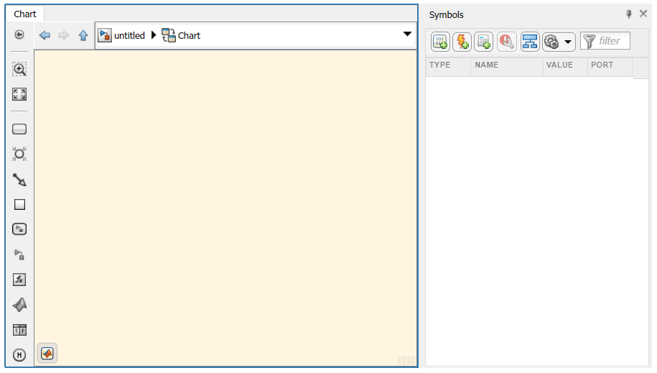
Рисунок 2 – Окно редактора Stateflow
Добавление состояний и переходов
- На панели объектов щелкните по значку State и переместите указатель на поле диаграммы. Чтобы переместить состояние, щелкните по нему на поле. Введите имя состояния On и производимое действие y = x.
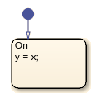
- Добавьте второе состояние. Для этого щелкните правой кнопкой и перетащите состояние On. Дважды щелкните по объекту и измените имя нового состояния на Off, а действие на y = 0.
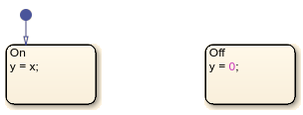
- Чтобы добавить переходы между состояния, достаточно соединить ребро одного состояния с ребром другого состояния.
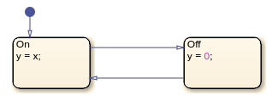
- Дважды щелкните по каждому переходу и введите соответствующее условие перехода x<t0 или x>=t0. Условия отображаются в квадратных скобках.
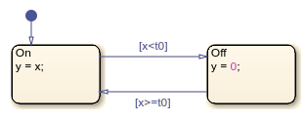
Описание неопределенных символов
Прежде чем запускать диаграмму, необходимо определить каждый используемый на диаграмме символ и указать его тип (например, входные данные, выходные данные или локальные данные). На панели символов неопределенные символы отмечены красным значком . Столбец Type отображает предлагаемый тип для каждого неопределенного символа на основе его использования на диаграмме.
1. Откройте панель символов.
- Если вы создаете диаграмму как блок модели Simulink, во вкладке Modeling выберите Design Data -> Symbols Pane.
- Если вы создаете автономную диаграмму для выполнения в MATLAB, во вкладке State Chart выберите Add Data -> Symbols Pane.
2. В панели символов нажмите Resolve Undefined Symbols .
- Если вы создаете диаграмму в модели Simulink, редактор Stateflow определяет переменные x и t0 как входные данные и y как выходные данные .
- Если вы создаете автономную диаграмму для выполнения в MATLAB, редактор Stateflow определяет t0, x и y как локальные данные.
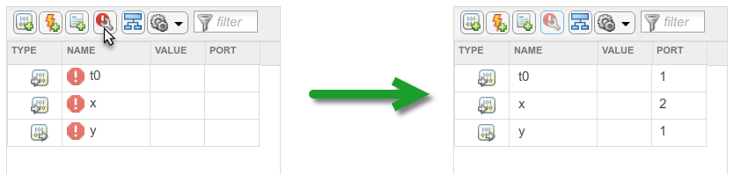
3. Поскольку порог t0 не изменяется в процессе моделирования, необходимо изменить его тип на постоянные данные. Для этого столбце Type щелкните по значку типа данных рядом с t0 и выберите Constant Data.
4. Установите значение для порога t0. В столбце Value кликните по пустой записи рядом с t0 и введите значение 0.
5. Сохраните диаграмму Stateflow. Диаграмма готова к моделированию в Simulink или выполнению в MATLAB.
Моделирование диаграммы как блока Simulink
Чтобы промоделировать диаграмму в модели Simulink, соедините блок диаграммы Stateflow с другими блоками модели Simulink через порты ввода и вывода.
1. Чтобы перейти в редактор Simulink, вверху на панели проводника щелкните по имени модели Simulink: rectify. Если панель проводника не отображается, щелкните по значку Hide/Show Explorer Bar наверху панели объектов.
2. Добавьте в модель источник сигнала:
- Из библиотеки Simulink Sources добавьте блок Sine Wave (можно использовать и другой сигнал, например, Pulse) .
- Дважды щелкните по блоку Sine Wave и установите значение Sample time равным 0,2.
- Соедините выход блока Sine Wave с входом диаграммы Stateflow.
- Обозначьте сигнал как x.
3. Добавьте приемник в модель:
- Из библиотеки Simulink Sinks добавьте блок Scope (Simulink) с двумя входными портами.
- Соедините выход блока Sine Wave с первым входом блока Scope.
- Соедините выход диаграммы Stateflow со вторым входом блока Scope.
- Обозначьте сигнал как y.
4. Сохраните модель Simulink.
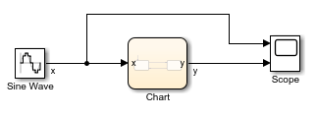
5. Чтобы промоделировать модель, нажмите Run . Во время моделирования редактор Stateflow подсвечивает активные состояния и переходы посредством анимации графика.
6. После окончания моделирования дважды щелкните по блоку Scope. Осциллограф отобразит графики входного и выходного сигналов.
Результаты моделирования (рисунок 3) показывают, что выпрямитель отфильтровывает отрицательные входные значения.
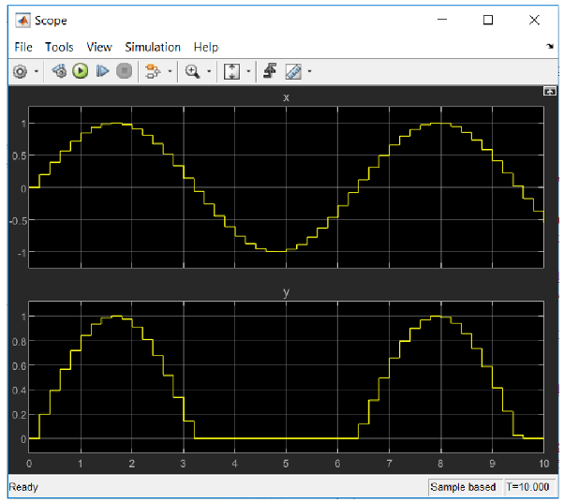
Рисунок 3 – Результаты моделирования

